2 қаңқалар, олардың түрлері және элементтері

2.1 Өнеркәсіптік ғимараттардың құрама темірбетон қаңқасы

Бір қабатты өнеркәсіптік ғимараттар бір және көп аралықты, кранды және кранды емес, фонарлы және фонарсыз болып бөлінеді. Конструктивтік сұлба – құрастырмалы темір-бетон құрылымдарын қолданумен жасалады. Көтергіш қабырғалары бар ғимараттар тек 12 м аспайтын аралықтарда және көпірлі крандарсыз салынады. Көп аралықты ғимараттар әртүрлі аралықты немесе бірдей болуы мүмкін. Бір ені мен биіктігі бар ғимарат ең қолайлысы болып табылады.
Сонымен қатар көп аралықты ғимараттар өте кең және созылған күйде болады, өндірістік ауданды жарықтандыруға қабырғада орналасқан терезе қуыстары жеткіліксіз болуы мүмкін сол себепті жоғарғы жарық фонарлар қарастырылады.Кейде тиісті техникалық-экономикалық негіздемеде (ауаны салқындату қажеттілігі, төмен есептік температурасы бар құрылыс ауданы және т. б.) көп аралықты ғимараттар табиғи жарықты жасанды жарықтандыруға ауыстыра отырып, фонарсыз етеді. Бір қабатты ғимараттардың мықтылығы көлденең рамалармен қамтамасыз етіледі (бағаналардың арқалықтармен немесе фермалармен бірлескен жұмысы). Бойлық бағытта мықтылық үшін жабынның қатты дискісін, кран асты арқалықтарын және айқастырмалы немесе тік металл байланыстарын қолданылады.
Бірқабатты темірбетонды қаңқалы ғимараттардың аралықтары 6, 9, 12, 18 және 24 м-ге тең. Баған қадамдары – 6, 12 және 18 м-ге тең. Ғимараттардың биіктігі (төсемнің көтергіш конструкцияларының төменгі жағына дейін) – 600 мм модульмен 3-тен 6 м-ге дейін және 1200 мм модульмен 6-ден 14,4 м-ге дейін. Көпірлік крандар ғимараттарда 8,4 м және оданда жоғары биіктікте алынады. Бір қабатты ғимараттың көтергіш остері іргетастан, бағаналардан, кран астындағы арқалықтардан немесе фермалардан, жабын тақталардан, мықтылық байланысынан тұрады.
Бағаналардың іргетастары-монолитті немесе құрама темірбетон стаканды типті болып келеді (сурет 4). Көтергіш қабырғалар астына құрастырмалы бетон блоктарынан жасалған таспалы іргетастар қойылады.

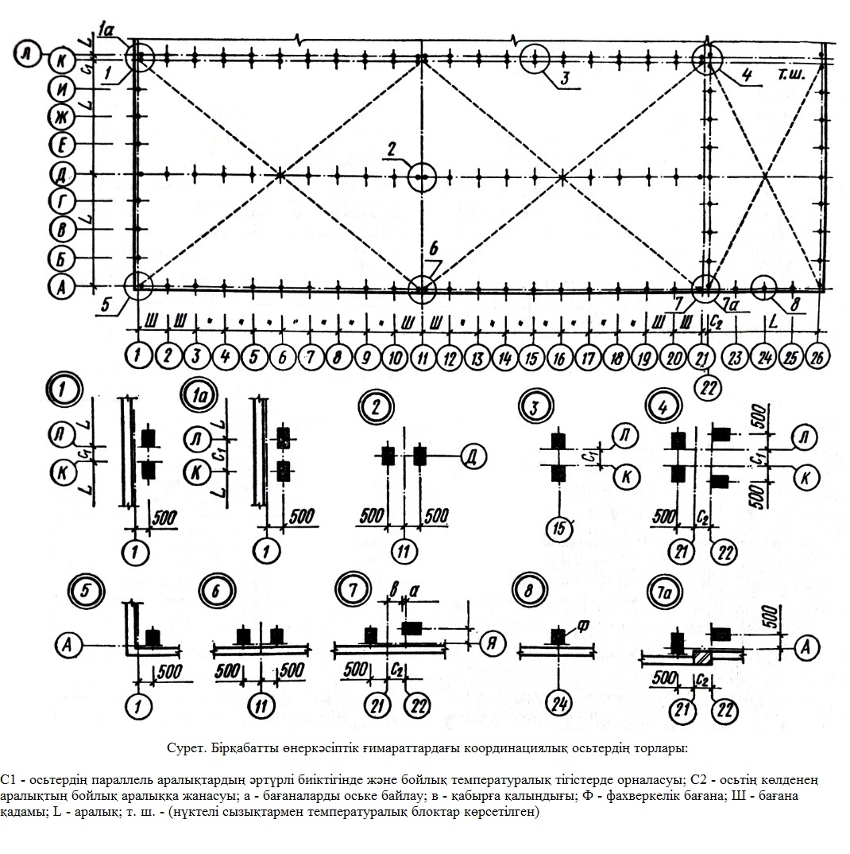
С₁ – осьтердің параллель аралықтардың әртүрлі биіктігінде және бойлық температуралық жіктерде орналасуы; С₂ – осьтің көлденең аралықтың бойлық аралыққа жанасуы; а – бағаналарды оське байлау; в – қабырға қалыңдығы; Ф – керегетіректік бағана; Ш – бағана қадамы; L- аралық; т.ш. – (нүктелі сызықтармен температуралық блоктар көрсетілген)
Сурет 4 - Бірқабатты өнеркәсіптік ғимараттардағы координациялық осьтердің торлары

Бағаналар - құрама темірбетон тікбұрышты (10,8 м биіктікке дейін) екі тармақты (10,8 м және одан жоғары биіктіктер үшін) қимасы (сурет 5). Тік бұрышты қима бағаналарында кран аралықтары кезінде кран асты арқалықтарын орнатуға арналған консоль көзделеді. Бағаналар сыртқы қабырғалардың бойында орналасуы бойынша шеткі және ортаңғы қатарларға арналған болады. Бағандарды координациялық осьтерге байлау суретте көрсетілген. Аралықтардың шеттері бойынша фахверк бағаналары орнатылады, олар бүйірлік қабырғадан жел жүктемесін қабылдайды және оны іргетастарға және жабынның қатты дискісіне (бағаналардың жоғарғы жағы фермалардың немесе арқалықтардың жоғарғы белдігіне бекітіледі) береді.
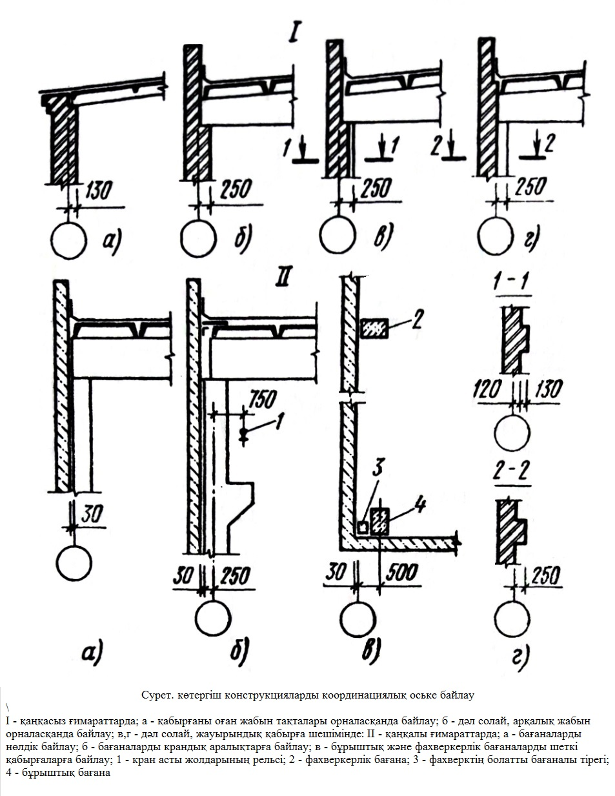
I – қаңқасыз ғимараттарда; а – қабырғаны оған жабын тақталары орналасқанда байлау; б – дәл солай, арқалық жабын орналасқанда байлау; в,г – дәл солай, жауырындық қабырға шешімінде; II – қаңқалы ғимараттарда; а – бағаналарды нөлдік байлау; б – бағаналарды крандық аралықтарға байлау; в – бұрыштық және керегетіректік бағаналарды шеткі қабырғаларға байлау; 1 – кран асты жолдарының рельсі; 2 – керегетіректік бағана; 3 – керегетіректік болатты бағаналы тірегі; 4 – бұрыштық бағана
Сурет 5 - Көтергіш конструкцияларды координациялық оське байлау

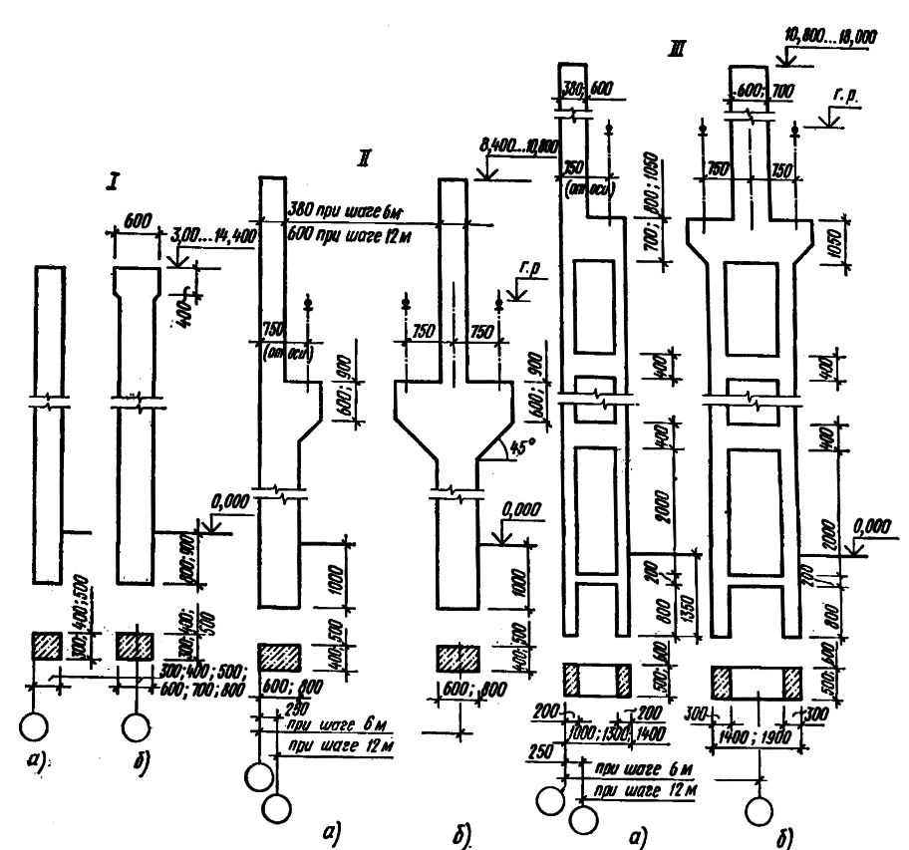
Іргетас арқалықтары салмақ көтеретін қабырғаларды алу үшін кірпіш және панельді қабырғалар, ұзындығы 12 м қойылады. Олардың таңбалы немесе трапецеидальды қимасы бар. Арқалықтар Іргетастардың шығыңқыларына немесе Іргетастардың жанындағы арнайы бетонкаларға орнатылады. Іргетас арқалықтарының жоғарғы жағы 0,03 шартты белгіде болуы тиіс. Кран асты арқалықтар ұзындығы 6 және 12 м құрастырмалы темір бетоннан және ұзындығы 6, 12, 18 және 24 м болатын болаттан жасалады (сурет 7).
I – крансыз аралықтардың тікбұрышты қимасы; II – дәл солай, кранды аралықтарда; III – екі тармақты аралық; а – шеткі бағана; б – ортадағы бағана.
Сурет 6 - Құрастырмалы темірбетонды бағаналар

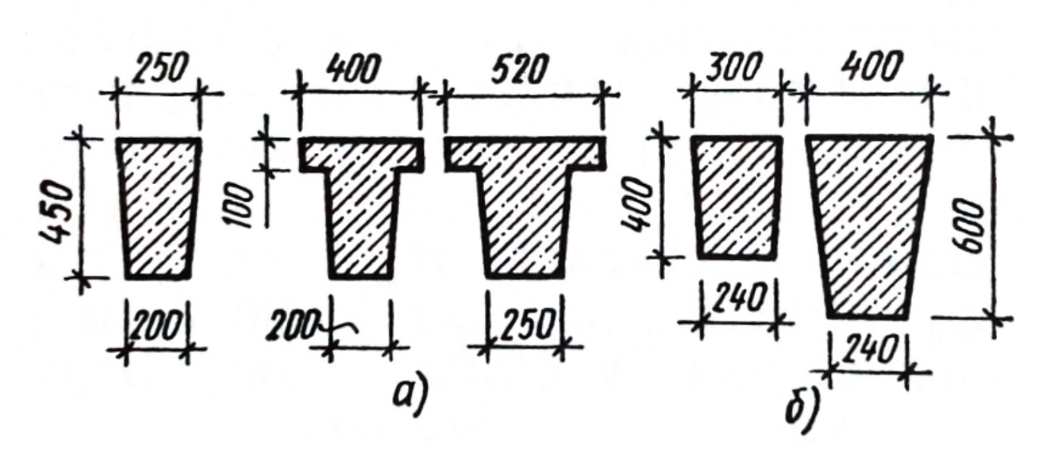

а – номинальды ұзындығы 6 м болатын кірпішті және панельді қабырғаларға; б – сол секілді, 12 м панельді қабырғаларға
Сурет 7 - Іргетас арқалықтары

Олар бір қырлы (L= 6 және 9м), екі кесекті (L=6, 9, 12 және 18м), параллель белдіктері аз дөңес және көлденең (L=12 м) болады. Құрама темір-бетон арқалықтар 6 м қадаммен ғана қолданылады.
Жиналмалы темір-бетон ілмекті фермалары жармалы және бояусыз болады. Ашылмаған фермалар (мысалы, ірі габаритті венткоробтарды төсеу үшін) аралық кеңістікті пайдалану үшін үлкен мүмкіндіктер береді.
Арқалықтар мен фермалар бағаналарға анкерлік бұрандамалармен бекітіледі. 6 м ілмекті фермалардың адымы және 12 м бағаналардың адымы кезінде ілмекті фермаларды алу үшін 12 м аралықпен төсейтін фермалар көзделеді (сурет).
Жабын плиталары (сурет) ұзындығы 6 және 12 м, ені 3 м (негізгі) және 1,5 м (өндіруші) жасалған. Төбе арқылы санитарлық-техникалық коммуникацияларды өткізу және зениттік шамдарды орнату үшін тесіктері бар тақталар қарастырылған. Жарылыс қаупі бар ғимараттар үшін плитада тек қабырғаларды ғана қалдырады. Қабырға аралық кеңістік толқынды асбест-цементті парақтармен жабылады. Жарылу кезінде жеңіл асбест-цементті табақтар жарылу толқыны үшін кедергі жасамайды, оған сыртқа шығуды береді және оның ғимараттың қалған құрылымдарына әсерін азайтады (сурет).
Бір қабатты өнеркәсіптік ғимараттарды жабу үшін кеңістіктік құрылымдар да қолданылады. КСРО-да жоспардағы көлемі 18Х30 және 18Х24 м. Екі жақты еңістігі бар типтік құрама темір-бетон қабықшалары жасалған.
Құрастырылатын қаңқаның әр типті элементтерінің түйіндесу орындары түйін (узел) деп аталады. Темірбетон қаңқаның түйіндері беріктілік, қаттылық және ұзақ уақыттылық талаптарын және жинақтау және пайдаланылу жүктемелері әсер еткенде түйісетін элементтердің өзгеріссіздігін, жинақтауда және бекітуде жеңіл болуын қанағаттандыру қажет.
Құрастырмалы темірбетон қаңқа түйіндерін төмендегідей жіктейді:
Статикалық жұмыс сипаты бойынша:
- иілмелік моменттерді, көлденең және бойлық күштерді қабылдайтын қатты (рамалық);
- тек бойлық күштерді қабылдайтын және көлденең күш әсер еткенде элементтердің жылжуына кедергі жасайтын топсалы.
Жүктемені қабылдау шарты бойынша:
- жүктемені қабылдайтын есептік;
- жүктемені қабылдамайтын есептік емес.
Бекіту тәсілі бойынша:
- бетонмен бекітілген, монолитті;
- бұрандама және пісіру көмегімен қосылатын, құрама;
- қойылатын бөлшектерді немесе арматура жеңсырықтарын байланыстыруды одан кейін түйісті құйып бекітетін құрама-монолитті.
Құрамалы темірбетон қаңқалар үшін келесі түйіндер сипатты.
Бағананың іргетаспен түйіндесуі (сурет 8, а). Тікбұрышты қималы бағананың бекітілу тереңдігі 0,9-1 м, екі тармақы үшін 1,05-1,35 м. Түйіс В20 немесе В25 класты бетонмен құйылып бекітіледі. Бағананың қырындағы іздер бетонның түйіс қуысына жақсы ұстасуына ықпал етеді.
Кранасты арқалықтың бағананың жеңсырығына немесе аспасына сүйенуі (сурет 8, б),арқалық тіреулеріне (оларды орнатқанға дейін) анкерлі бұрандамалар үшін ойықтары бар болат табақ пісіреді. Бағана тіреуіне арқалықты анкерлі бұрандамаларға бекітеді және қойылатын бөлшектерді пісіреді. Кранасты арқалықтың жоғарғы сөресін қойылатын бөлшектерге пісірілген болат жұқатақтайшамен бекітеді.
Итарқа ферманың және арқалықтың бағанамен түйісуі (сурет 8, в). Итарқа құрылым тіреулеріне болат табақтарды пісіреді. Орнатқанан және тексергенен кейін итарқалы құрылымның тіреуші табақтарын бағананың баулығындағы қойылатын бөлшектерге пісіреді.
Итарқаасты құрылымдардың бағана баулығына тіренуі (сурет 8, г). Түйісетін элементтердің қойылатын бөлшектерін төбелік жікпен пісіреді.
Аспалы крандардың жабын құрылымына бекітілуі (сурет 8, д). крандардың көтергіш арқалықтарын құрылыс құрылымындағы болат құрсауға бұрандамен бекітеді. Алмалы-салмалы арқалықтар аспалы крандар жүктемелерін итарқа ферма түйіндері арасына қайтадан бөледі.
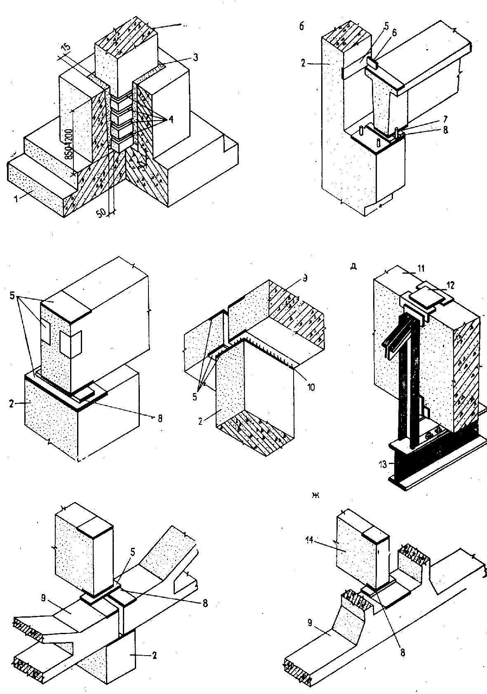
Итарқа және итарқаасты элементтердің түйісуі (сурет 8, е, ж) бағана баулығына ферманың және арқалықтың бекітілуіне ұқсас.

а – бағананың іргетаспен түйісуі; б – арқалықтың бағанаға сүйенуі; в – арқалықтың және ферманың бағанамен түйісуі; г – итарқаасты құрылымдардың бағана баулығында сүйенуі ; д – аспалы крандардың жабынның көтергіш арқалықтарына бекуі; е – итарқа және итарқаасты арқалықтардың бағана баулығында сүйенуі; ж – итарқа, итарқаасты фермалардың түйісуі;
1 – іргетас; 2 – бағана; 3 – монолитті бетон; 4 – ойық жолақтар ; 5 – қойылатын бөлшек; 6 – бекітпе темір тетік; 7 –М-20 бұрандама; 8 – қалыңдығы 12 мм тіреу табақ; 9 – итарқаасты арқалықтар; 10 – пісірілетін төбелі жік; 11 – итарқа арқалық; 12 – болат құрсау; 13 – аспалы кранның көтергіш арқалығы; 14 – итарқа ферма.

Сурет 8 – Бір қабатты өнідірстік ғимараттардың темірбетон қаңқаның түйіндері
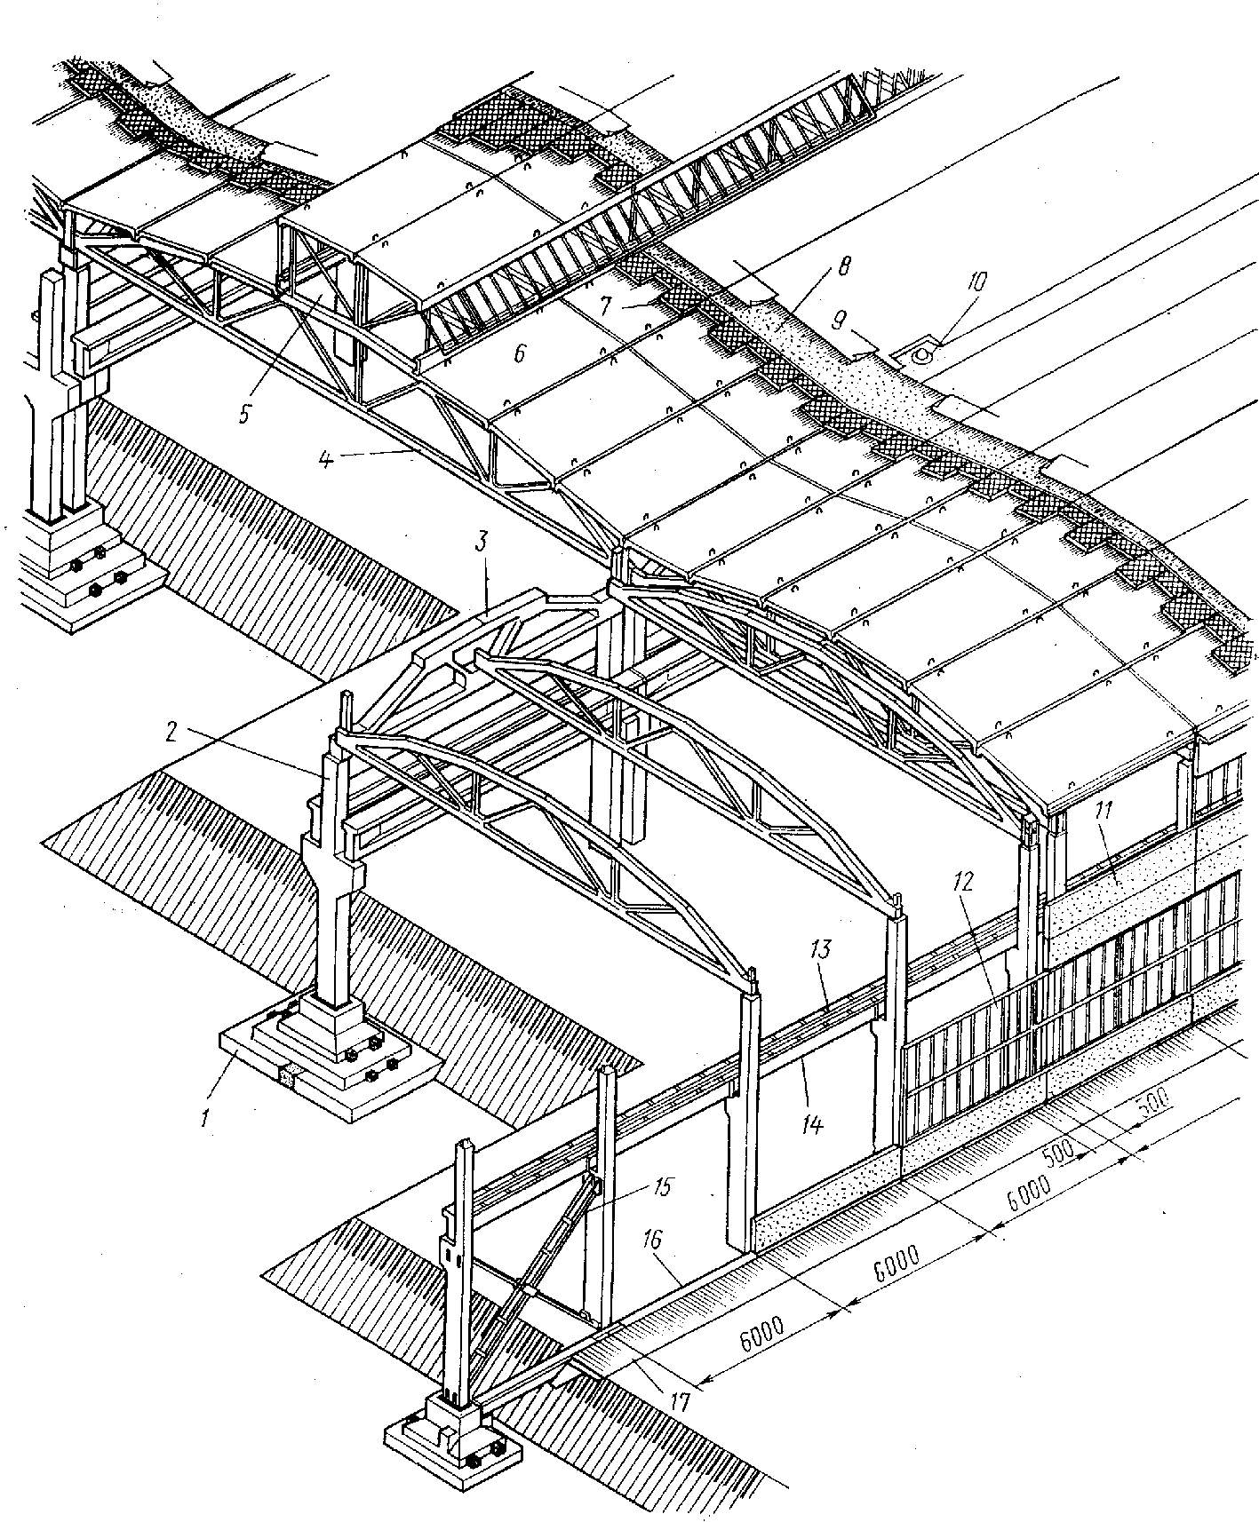

1 – іргетас; 2 – бағана; 3 – итарқа асты ферма; 4 – итарқа ферма; 5 – жарық-аэрациялық фонар; 6 – жабын плитасы; 7 – бу оқшаулау бойынша жылытқыш; 8 – тегістеуші қабат; 9 – шатырлық жабын кілем; 10 – ішкі жаңбыр суы воронкасы; 11 – қабырғалы панель; 12 – таспалы әйнектеу; 13 – кран рельсі; 14 – кранасты арқалық; 15 – байланыстар; 16 – іргетасты арқалық; 17 – отмостка

Сурет 9 – Бір қабатты ғимараттың темірбетон қаңқасы
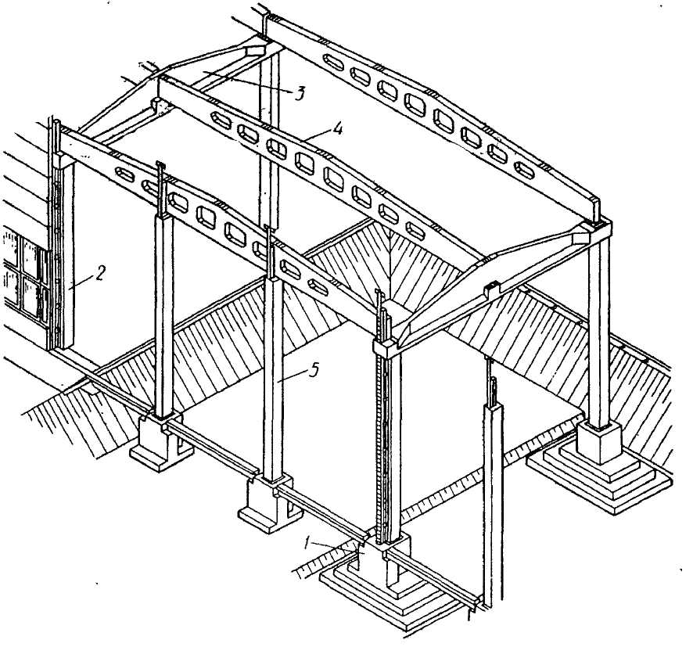
1 - іргетас; 2 - бағана; 3 - итарқаасты арқалық; 4 – итарқа арқалық; 5 – керегетірек (фахверк) тіреуі

Сурет 10 – Итарқа арқалықты темірбетон қаңқа

